**BI** análise de dados no apoio de decisões **[1]**

André Ramos da SILVA[2]

Rebecca Bignardi Arambasic Rebelo da SILVA[3]

Faculdade de Tecnologia da Zona Sul, São Paulo, SP

**RESUMO**

Até 500 palavras.

O que

Para que

Como

Onde

Porque

**Palavras chaves:** até 6 palavras.

**ABSTRACT**

Only english

**Keywords:** 6 palavras.

1. **INTRODUÇÃO**

xxxxxxxxx.

Segundo xxxxx (1958, pág. 96),

“xxxxxxxxxxxxxxxxx”.

xxxxxxx.

Para citações:

Citação indireta ou paráfrase

É aquela onde você leu um texto, notícia... de alguém e escreveu com suas palavras... Quando faz citação indireta: de textos de internet, textos (revista, livro, artigo, jornal...)

EX1.:

Segundo Fulano (ano), texto com suas palavras.

Ex2.:

Texto com suas palavras..... (FULANO, ano)

Citação direta

Irá utilizar o texto literalmente e só pode ser citação direta quando for de (livro, revista, artigo, jornal). Na citação direta precisa colocar a página do texto que copiou.

NÃO PODE FAZER CITAÇÃO DIRETA DE WEBSITE = PLÁGIO

EX.:

Segundo Beltrano (1958, pág. 96),

“xxxxxxxxxxxxxxxxx”.

Cenário atual tem citação

Problema/motivação

Justificativa

Hipótese (solução antecipada “achismo”)

Objetivos (para que, como irá alcançar... o que se propõe)

Metodologia (como será a pesquisa)

1. **REFERENCIAL TEÓRICO**

De acordo com Mello (2006, p. 86),

“A fundamentação teórica apresentada deve servir de base para a análise e interpretação dos dados coletados na fase de elaboração do relatório final. Dessa forma, os dados apresentados devem ser interpretados à luz das teorias existentes”.

A abordagem teórica envolve melhor explanação sobre as áreas de conhecimento envolvidas neste artigo.

* 1. **1ª variável: colocar quando surgiu e como foi sua evolução histórica**
  2. **Benefícios e Malefícios e caracterização....**

xxxxxxxxxxxxx.

* 1. **O seu estudo em relação a uma estrutura de dados e/ou tecnologia utilizada....**

1. **MÉTODOS**

Tipos de pesquisa que utilizou para fazer esse trabalho....

De acordo com Vergara (2007), a metodologia a ser utilizada é a pesquisa quantitativa, pois ela consegue obter opiniões condizentes com a realidade, já que o tipo de proposta conteria uma complexidade muito maior em obter os mesmos dados com outro tipo de pesquisa.

1. **RESULTADOS E DISCUSSÃO**

Relatar qual o tipo de pesquisa aplicada, Quando foi aplicado, Onde e como foi aplicada. Qual o perfil dos entrevistados, por quanto tempo ficou disponível esta pesquisa e quantas pessoas participaram.

No que diz respeito a quantas pessoas participaram: precisa ter no mínimo 60% de participação

Análise do que viu na pesquisa aplicada e uma análise SWOT.

Parágrafo de apresentação do gráfico/ quadro/ tabela/ figura...

No gráfico 1, a análise swot representada no gráfico.....

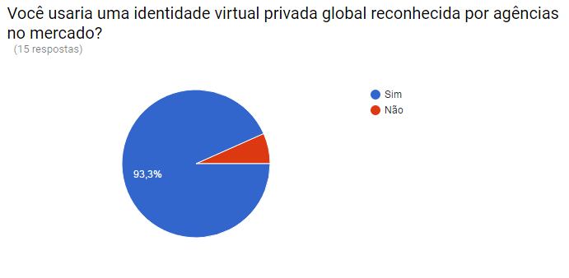

Gráfico – Análise SWOT

Fonte: Própria autoria (2021)

Parágrafo com explicação...

Assim, no Gráfico 1 constatou-se que 93,3% dos entrevistados usariam uma identidade virtual global e 6,7% não usariam, provando que os participantes não tem receio de expor sua identidade virtual.

No ambiente interno.......traz a explicação que já tem aqui de cada tópico.

1. **CONCLUSÃO**

Em

Com tal artigo, espera-se poder erguer uma nova forma de análise e fundamentação...

(a) evidenciar, de forma conclusiva, os resultados obtidos com base nos objetivos propostos e apresentados na introdução do artigo;

(b) enunciar o que se espera contribuir com a pesquisa;

(c) propor sugestões para futuras pesquisas.

**REFERÊNCIAS**

MURPHY, Robert P. **The “Crime” of Private Money**. Mises Institute, jul. 2011. Disponível em https://mises.org/library/crime-private-money. Acesso em: 13 mar. 2016.

SEVERINO, Antônio Joaquim. **Metodologia do Trabalho Cientifico**. 1 ed. São Paulo: Editora Cortez, 2000.

VERGARA, Sylvia. **Projetos e Relatórios de Pesquisa em Administração**. 8 ed. São Paulo: Editora Atlas, 2007.

VERGARA, Sylvia. **Tipos de pesquisa em administração**. 1 ed. Rio de Janeiro: Fundação Getúlio Vargas, 1990.

1. Trabalho apresentado como pré-requisito para a disciplina de Trabalho de Conclusão de Curso, ao 6º Semestre noturno do curso de Análise e Desenvolvimento de Sistemas, realizado na Faculdade de Tecnologia da Zona Sul, de fevereiro à junho de 2021.
2. Aluno do 6º semestre noturno do curso de Análise e Desenvolvimento de Sistemas, Fatec – Zona Sul, e-mail: xxx@fatec.sp.gov.br
3. Orientadora do trabalho. Professora Mestre do Curso de Análise e Desenvolvimento de Sistemas da Fatec Zona Sul, e-mail: rebecca.silva3@fatec.sp.gov.br